

Штаб
МО ВВПОД «ЮНАРМИЯ»
Кайбицкий муниципальный район
Республики Татарстан
422330 Кайбицкий район
село Большие Кайбицы
ул. Ш. Галиева д.12
тел.8(84370)21187
эл. почта:junajaarmija@rambler.ru

Еженедельный отчет МО ВВПОД «Юнармия»
Кайбицкого муниципального района за период с 17-24.11. 22.

1.Количество участников движения: 296.
2.Количество принятых юнармейцев:
3.Проведенные за неделю мероприятия: 10.

- 17.11.22 День участковых уполномоченных полиции.

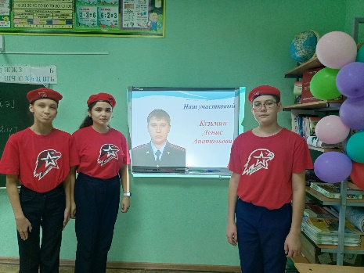

17 ноября - День участковых уполномоченных полиции.
Памятная дата появилась относительно недавно — Министерство внутренних дел утвердило праздник в 2002 году.
Однако история существования участковых уполномоченных страны гораздо богаче. Она берет начало от 17 ноября 1923 года. Именно в этот день в Советском Союзе была утверждена «Инструкция участковому надзирателю». Служба участковых уполномоченных одна из самых важных в системе органов внутренних дел.

Сердечно поздравляем Вас с днём участкового. Пусть на работе и дома всё будет спокойно, дела идут по плану, и каждый день будет хорошим. Будьте здоровы и счастливы, смело воплощайте мечты в жизнь, и пусть всё у Вас будет отлично!

- Конкурс рисунков.
- «Мирное небо России», номинация «Авиапарад» , Шагизданов Салават. Юнармеец отряда имени С.Рыбакова. «Маломеминская ООШ».

1. 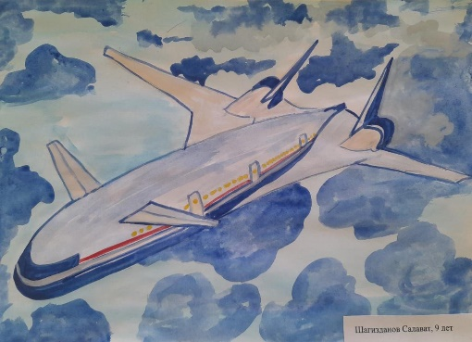 2. 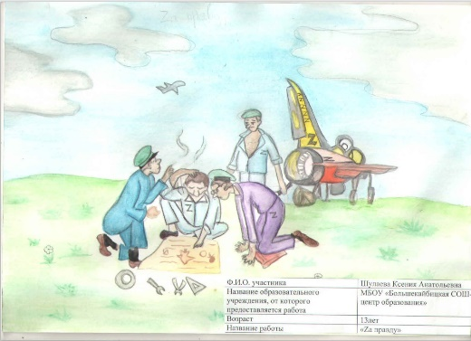

- 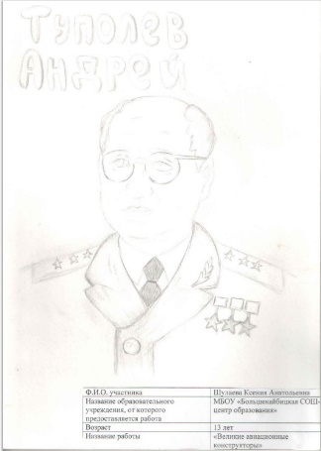

2. Шулаева Ксения. «Большекайбицкая СОШ». «Za правду».
3. Шулаева Ксения. «Большекайбицкая СОШ». А. Туполев.

- 19.11.22 Поздравление с памятным днем в военной истории: «День ракетных войск и артиллерии в России».

- https://t.me/yunarmiya_kaibych_rt/1260
- https://t.me/yunarmiya_kaibych_rt/1268
- https://vk.com/kaibicy
- Юнармейский отряд имени Героя Советского Союза И. М. Федорова принял участие в мероприятии сельского поселения Турминское, посвященном Дню Ракетных войск, артиллерии и 80 летию начала контрнаступления под Сталинградом. 19 ноября 1942 года мощные залпы артиллерийской подготовки известили о начале разгрома одной из основных группировок фашистских войск под Сталинградом. А 21 октября 1944 года в ознаменование больших заслуг артиллерии в достижении победы в сражениях Великой Отечественной войны было принято решение считать день 19 ноября всенародным праздником - Днем артиллерии. 17 ноября 1964 года было внесено дополнение, и этот праздник стал называться Днем ракетных войск и артиллерии. Важное место в мероприятии было отведено биографии Героя Советского Союза, уроженца села Турминское Ивана Михайловича Федорова, он в годы Великой Отечественной войны был артиллеристом. На встрече вспомнили, тех кто в суровые годы войны был ребенком и живет сейчас в с.Турминское. Им вручили медаль "Детя войны". Исполнялись песни, стихи военных лет, на языках народов проживающих на территории Кайбицкого района. На встрече были ветераны разных родов войск ВС России, ветераны труда, боевых действий, юбиляры, рядовые жители села. Юнармейцы в очередной раз показали свой патриотизм. Мероприятие началось с выноса государственных флагов, флага ВС РФ, флага Победы и флага ВВПОД "Юнармия". Кульминацией мероприятия стало совместное испонение песни - "Пуст всегда будет Солнце".

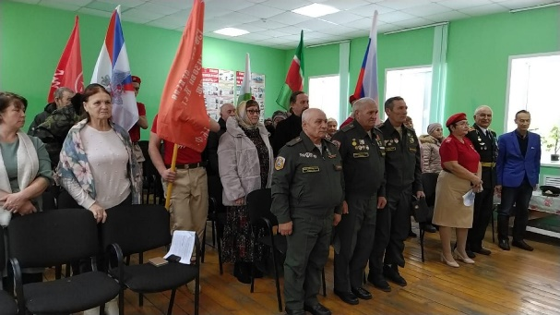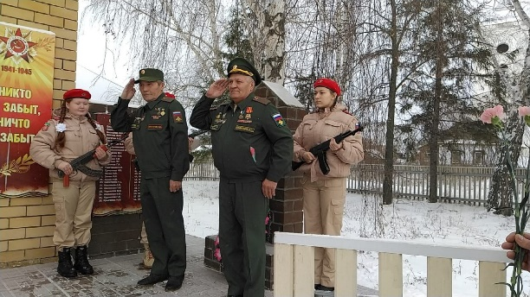

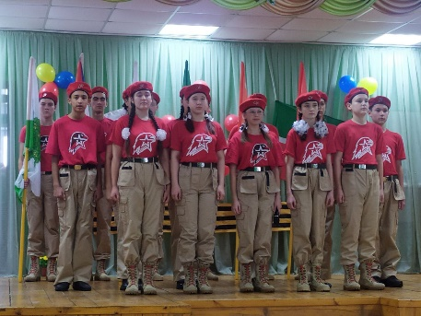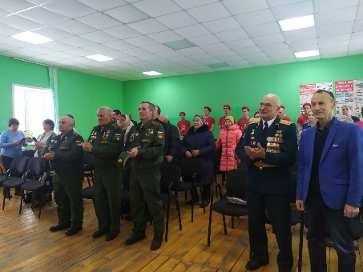

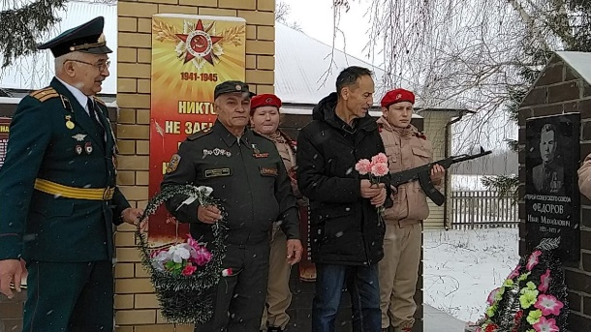

- Межрегиональная ассамблея юных краеведов "Галицкая дорога" на приз института международных отношений Казанского Федерального университета и Института истории им. Ш. Марджани Академии наук Республики Татарстан. Тема: исследования юных краеведов объектов наследия малой Родины, расположенной в шаговой доступности от образовательных организаций. Место проведения: ГБУ "Государственный историко - архитектурный и художественный музей - заповедник Казанский кремль", прошла 18 ноября 2022. На ассамблее со своими научными работами выступили учащиеся - юнармейцы "Большекайбицкая СОШ - центр образования": Рахматуллин Ислам и Мусин Азат. Их работы были посвящены истории малой Родины, ее геральдике, изучению надписей на каберташ, истории Кайбицких мечетей. Работы юных краеведов были оценены по достоинству, обе работы получили первое место. Благодарим за поддержку и помощь в подготовке работ - Альбину Рашитовну Хайруллину.

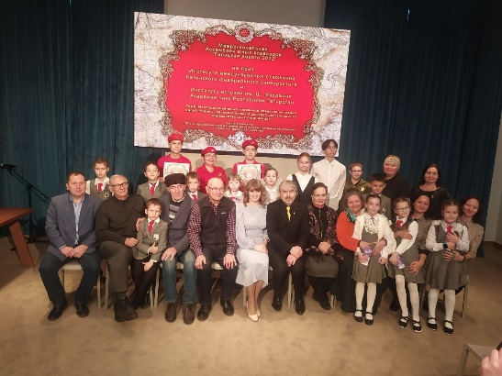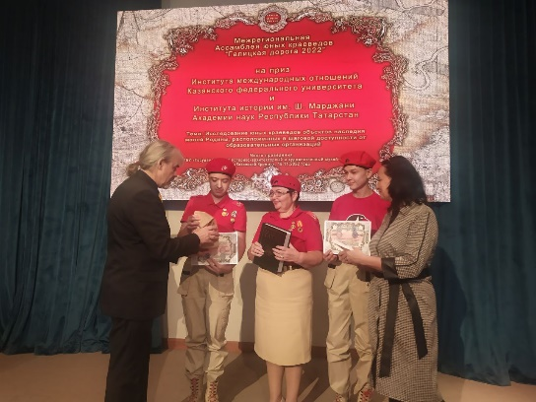

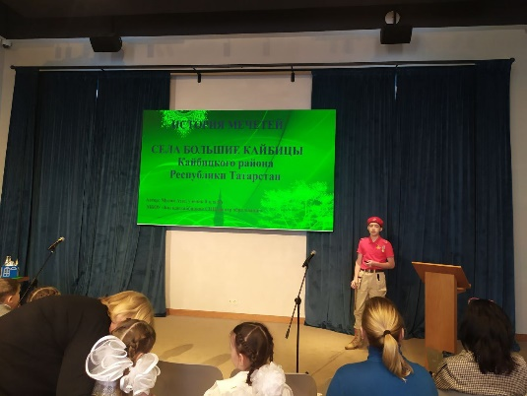

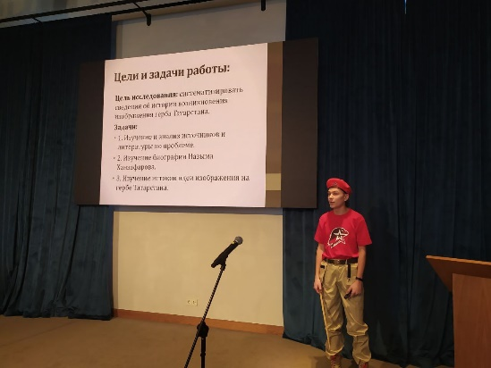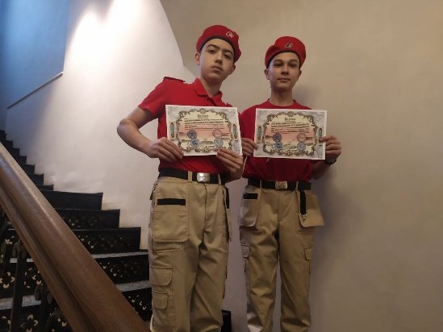

- 19.11.2022. Вручение ордена Мужества семье Олега Уткина состоялось в День ракетных войск и артиллерии. По этому случаю в Ульянковском доме культуры состоялось торжественное мероприятие с участием главы района Альберта Рахматуллина, военного комиссара Апастовского и Кайбицкого районов Наиля Зантимерова, родителей, брата, друзей Олега, жителей села, школьников и юнармейцев.
Подробнее: http://kaibicy.ru/news/novosti/v-uliankove-seme-pogibsego-v-specoperacii-olega-utkina-vrucili-orden-muzestva

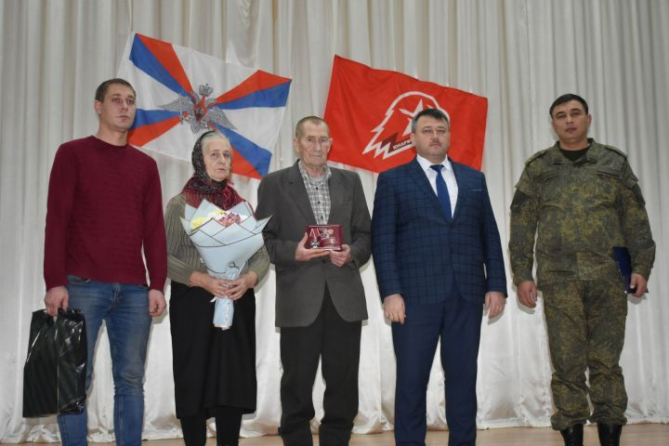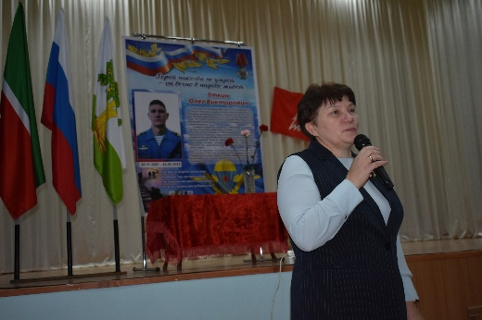

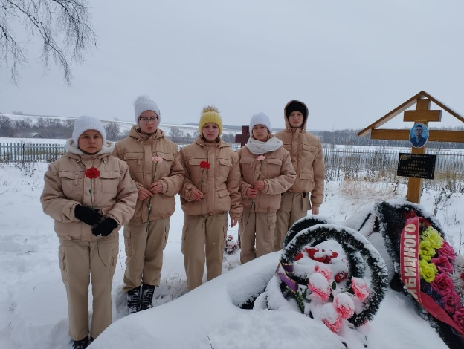

На могиле Уткина Олега. Юнармейцы отряда имени полного кавалера ордена И.П. Субботина.

- Акция «Новый Год вместе» направленная на поддержку военнослужащих, участников СВО, приуроченная к Новому год. Наши елочки дошли до воинов частичной мобилизации.

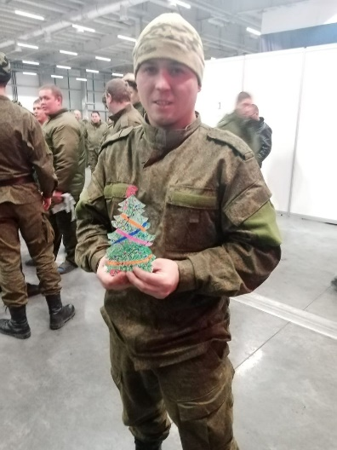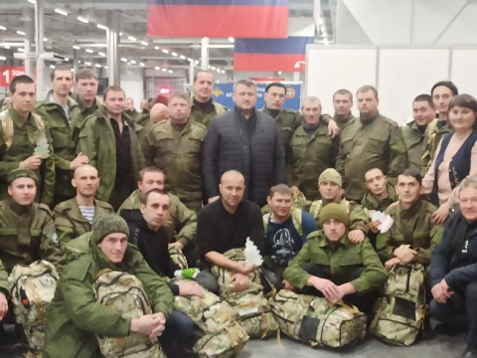

- Начало учебной недели. Поднятие государствееных флагов. Отряд “Подвиг”.

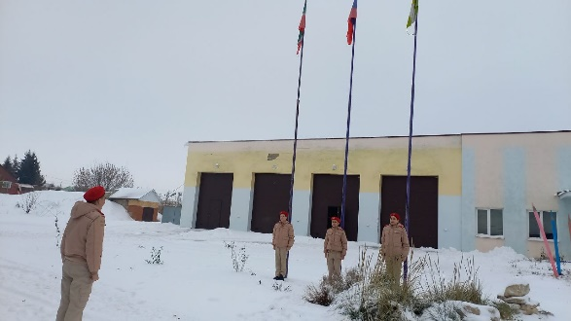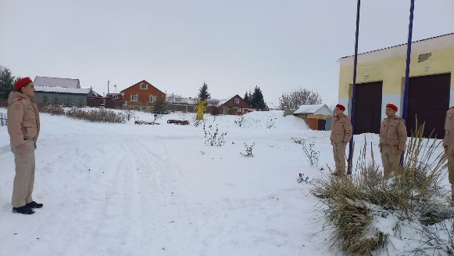

- 21.11.2022. Юнармейцы отряд имени Героя Советского Союза А. Е. Кошкина поздравили с 95-летием Чынкову Анну Васильевну, участницу строительства Казанского обвода, старейшину села Большое Подберезье.

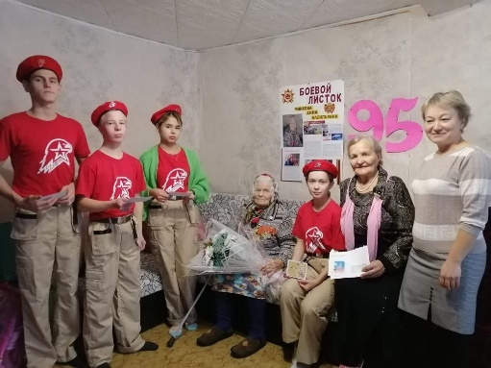

- 22.1.2022. В юнармейском отряде имени кавалера ордена Тудового Красного знамени Е. Г. Тутаева провели урок мужества, посвященный подвигу героев-панфиловцев в годы Велокой Отечественной войны. 16 ноября 1941 года при обороне Москвы от фашистских захватчиков в бою у разъезда Дубосеково совершили свой бессмертный подвиг 28 бойцов из дивизии генерала Панфилова, уничтожив около двух десятков немецких танков и остановив наступление немцев.

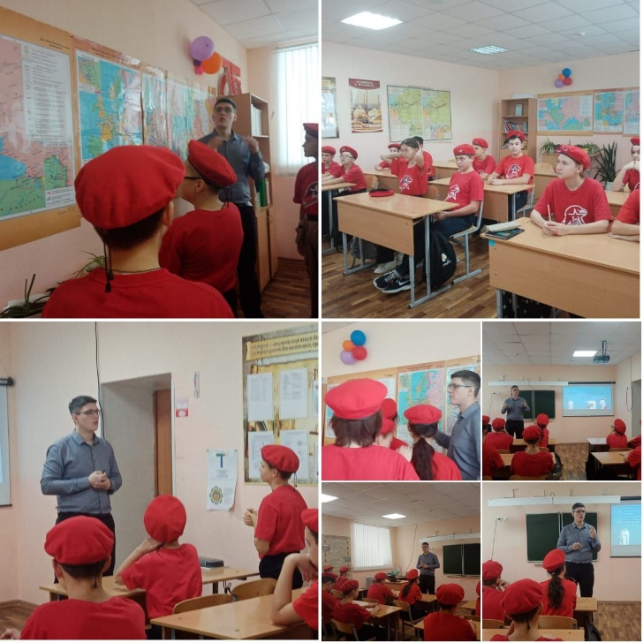

Приложение.
Перечень запланированных мероприятий, приуроченных к Международному дню инвалидов МО ВВПОД «Юнармия» КМР

№ | Муниципальный район | Дата | Мероприятие | Место проведения | Ожидаемое количество людей | Информация об участии представителей органов местного самоуправления | Должность,  ФИО
Кайбицкий муниципальный район
1 |  | 25.11.22. | Размещение информации о  международном Дне инвалидов и  плана мероприятий. | Сайт ЦВР  «ЭКО» в разделе «Юнармия». Telegram.  VK | Пользователи сайта организации ЦВР “ЭКО”.  Пользователи социальных сетей. | Пользователи сайта организации ЦВР “ЭКО”.  Пользователи социальных сетей. | Начальник штаба МО ВВПОД «Юнармия»  Координаторы отрядов
2 |  | 01.12.22 | Объявление о декаде инвалидов | На школьной линейке. | 296 | Главы СП. | Начальник штаба МО ВВПОД «Юнармия»  Координаторы отрядов
3 |  | 02.12.22 | Просмотр и обсуждение  Мультфильма «Цветик - семицветик» (по мотивам сказки В. Катаева) | Отряд имени кавалера ордена Отечественной войны Рахима Зиганшевича Зиганшина МБОУ «Большерусаковская ООШ | 87 (Младшие юнармейцы) | Скворцова Елена Николаевна | Начальник штаба МО ВВПОД «Юнармия»  Координаторы отрядов
 |  | 02.12.22 |  | Отряд «Подвиг» «Большекайбицкая ООШ» | 87 (Младшие юнармейцы) | Скворцова Елена Николаевна | Начальник штаба МО ВВПОД «Юнармия»  Координаторы отрядов
 |  | 02.12.22 |  | Отряд имени Полного кавалера ордена Славы Ивана Павловича Субботина МБОУ «Ульянковская ООШ» | 87 (Младшие юнармейцы) | Скворцова Елена Николаевна | Начальник штаба МО ВВПОД «Юнармия»  Координаторы отрядов
 |  | 02.12.22 |  | Отряд имени Героя Советского Союза Мусы Джалиля МБОУ «Старочечкабская ООШ» | 87 (Младшие юнармейцы) | Скворцова Елена Николаевна | Начальник штаба МО ВВПОД «Юнармия»  Координаторы отрядов
 |  | 02.12.22 |  | Отряд имени Героя Советского Союза Михаила Кузьмича Кузьмина МБОУ «Старотябердинская СОШ» | 87 (Младшие юнармейцы) | Губеева Надежда Петровна | Начальник штаба МО ВВПОД «Юнармия»  Координаторы отрядов
 |  | 02.12.22 |  | Отряд имени Героя Советского Союза Ивана Михайловича Федорова МБОУ «Хозесановская СОШ» | 87 (Младшие юнармейцы) | Скворцова Елена Николаевна | Начальник штаба МО ВВПОД «Юнармия»  Координаторы отрядов
 |  | 02.12.22 |  | Отряд имени кавалера ордена Красной Звезды Валерия Ивановича Волкова МБОУ «Молькеевская ООШ» | 87 (Младшие юнармейцы) | Губеева Надежда Петровна | Начальник штаба МО ВВПОД «Юнармия»  Координаторы отрядов
 |  | 02.12.22 |  | Отряд имени Героя Советского Союза Андрея Евдокимовича Кошкина МБОУ «Большеподберезинская СОШ» | 87 (Младшие юнармейцы) | Скворцова Елена Николаевна | Начальник штаба МО ВВПОД «Юнармия»  Координаторы отрядов
 |  | 02.12.22 |  | Отряд имени кавалера ордена Отечественной войны Евдокии Ивановны Вакатовой МБОУ «Белрибашская ООШ» | 87 (Младшие юнармейцы) | Скворцова Елена Николаевна | Начальник штаба МО ВВПОД «Юнармия»  Координаторы отрядов
 |  | 02.12.22 |  | Отряд имени полного кавалера ордена Славы Тимура Гарафутдиновича Назмутдинова МБОУ «Кулангинская ООШ» | 87 (Младшие юнармейцы) | Абросимова Светлана Николаевна | Начальник штаба МО ВВПОД «Юнармия»  Координаторы отрядов
 |  | 02.12.22 |  | Отряд имени кавалера ордена Трудового Красного Знамени Евгения Геннадьевича Тутаева МБОУ Федоровская СОШ имени Е.Г. Тутаева Кайбицкого муниципального района Республики Татарстан» | 87 (Младшие юнармейцы) | Абросимова Светлана Николаевна | Начальник штаба МО ВВПОД «Юнармия»  Координаторы отрядов
 |  | 02.12.22 |  | Отряд имени кавалера ордена Красного Знамени Семена Федоровича Рыбакова МБОУ «Маломеминская ООШ» | 87 (Младшие юнармейцы) | Абросимова Светлана Николаевна | Начальник штаба МО ВВПОД «Юнармия»  Координаторы отрядов
 |  | 02.12.22 |  | Отряд имени кавалера ордена Красной Звезды Мансура Калимулловича Миннуллина МБОУ «Кушманская ООШ» | 87 (Младшие юнармейцы) | Гилязова Гузель  Ильшатовна | Начальник штаба МО ВВПОД «Юнармия»  Координаторы отрядов
 |  | 02.12.22 |  | Отряд имени Героя Социалистического труда Рифката Калимуллович Калимуллина МБОУ «Бурундуковская ООШ» | 87 (Младшие юнармейцы) | Абросимова Светлана Николаевна | Начальник штаба МО ВВПОД «Юнармия»  Координаторы отрядов
 |  | 02.12.22 |  | Отряд имени кавалера ордена Красной Звезды Фатих Багаутдинович Шафигуллина МБОУ «Муралинская ОШ» | 87 (Младшие юнармейцы) | Абросимова Светлана Николаевна | Начальник штаба МО ВВПОД «Юнармия»  Координаторы отрядов
 |  | 02.12.22 |  | Отряд имени кавалера ордена Красной Звезды Владимир Михайлович Драндрова МБОУ «Чутеевская СОШ» | 87 (Младшие юнармейцы) | Скворцова Елена Николаевна | Начальник штаба МО ВВПОД «Юнармия»  Координаторы отрядов
4 |  | 02.12.22 | Посещение Дома интерната для одиноких и инвалидов в с. Федоровское. «Встреча поколений» | Дом-интернат для престарелых и инвалидов | 17. Отряд имени кавалера ордена Трудового Красного Знамени Евгения Геннадьевича Тутаева МБОУ Федоровская СОШ имени Е.Г. Тутаева Кайбицкого муниципального района Республики Татарстан» |  | Начальник штаба МО ВВПОД «Юнармия»  Координаторы отрядов
5 |  | 03.12.22 | Проведение этических бесед с детьми 8-10 лет о добре, заботе, сочувствии к детям с ограниченными возможностями здоровья | Отряд имени кавалера ордена Отечественной войны Рахима Зиганшевича Зиганшина МБОУ «Большерусаковская ООШ | 187 (Старшие юнармейцы) | Скворцова Елена Николаевна | Начальник штаба МО ВВПОД «Юнармия»  Координаторы отрядов
 |  | 03.12.22 |  | Отряд «Подвиг» «Большекайбицкая ООШ» | 187 (Старшие юнармейцы) | Скворцова Елена Николаевна | Начальник штаба МО ВВПОД «Юнармия»  Координаторы отрядов
 |  | 03.12.22 |  | Отряд имени Полного кавалера ордена Славы Ивана Павловича Субботина МБОУ «Ульянковская ООШ» | 187 (Старшие юнармейцы) | Скворцова Елена Николаевна | Начальник штаба МО ВВПОД «Юнармия»  Координаторы отрядов
 |  | 03.12.22 |  | Отряд имени Героя Советского Союза Мусы Джалиля МБОУ «Старочечкабская ООШ» | 187 (Старшие юнармейцы) | Скворцова Елена Николаевна | Начальник штаба МО ВВПОД «Юнармия»  Координаторы отрядов
 |  | 03.12.22 |  | Отряд имени Героя Советского Союза Михаила Кузьмича Кузьмина МБОУ «Старотябердинская СОШ» | 187 (Старшие юнармейцы) | Губеева Надежда Петровна | Начальник штаба МО ВВПОД «Юнармия»  Координаторы отрядов
 |  | 03.12.22 |  | Отряд имени Героя Советского Союза Ивана Михайловича Федорова МБОУ «Хозесановская СОШ» | 187 (Старшие юнармейцы) | Скворцова Елена Николаевна | Начальник штаба МО ВВПОД «Юнармия»  Координаторы отрядов
 |  | 03.12.22 |  | Отряд имени кавалера ордена Красной Звезды Валерия Ивановича Волкова МБОУ «Молькеевская ООШ» | 187 (Старшие юнармейцы) | Губеева Надежда Петровна | Начальник штаба МО ВВПОД «Юнармия»  Координаторы отрядов
 |  | 03.12.22 |  | Отряд имени Героя Советского Союза Андрея Евдокимовича Кошкина МБОУ «Большеподберезинская СОШ» | 187 (Старшие юнармейцы) | Скворцова Елена Николаевна | Начальник штаба МО ВВПОД «Юнармия»  Координаторы отрядов
 |  | 03.12.22 |  | Отряд имени кавалера ордена Отечественной войны Евдокии Ивановны Вакатовой МБОУ «Белрибашская ООШ» | 187 (Старшие юнармейцы) | Скворцова Елена Николаевна | Начальник штаба МО ВВПОД «Юнармия»  Координаторы отрядов
 |  | 03.12.22 |  | Отряд имени полного кавалера ордена Славы Тимура Гарафутдиновича Назмутдинова МБОУ «Кулангинская ООШ» | 187 (Старшие юнармейцы) | Абросимова Светлана Николаевна | Начальник штаба МО ВВПОД «Юнармия»  Координаторы отрядов
 |  | 03.12.22 |  | Отряд имени кавалера ордена Трудового Красного Знамени Евгения Геннадьевича Тутаева МБОУ Федоровская СОШ имени Е.Г. Тутаева Кайбицкого муниципального района Республики Татарстан» | 187 (Старшие юнармейцы) | Абросимова Светлана Николаевна | Начальник штаба МО ВВПОД «Юнармия»  Координаторы отрядов
 |  | 03.12.22 |  | Отряд имени кавалера ордена Красного Знамени Семена Федоровича Рыбакова МБОУ «Маломеминская ООШ» | 187 (Старшие юнармейцы) | Абросимова Светлана Николаевна | Начальник штаба МО ВВПОД «Юнармия»  Координаторы отрядов
 |  | 03.12.22 |  | Отряд имени кавалера ордена Красной Звезды Мансура Калимулловича Миннуллина МБОУ «Кушманская ООШ» | 187 (Старшие юнармейцы) | Гилязова Гузель  Ильшатовна | Начальник штаба МО ВВПОД «Юнармия»  Координаторы отрядов
 |  | 03.12.22 |  | Отряд имени Героя Социалистического труда Рифката Калимуллович Калимуллина МБОУ «Бурундуковская ООШ» | 187 (Старшие юнармейцы) | Абросимова Светлана Николаевна | Начальник штаба МО ВВПОД «Юнармия»  Координаторы отрядов
 |  | 03.12.22 |  | Отряд имени кавалера ордена Красной Звезды Фатих Багаутдинович Шафигуллина МБОУ «Муралинская ОШ» | 187 (Старшие юнармейцы) | Абросимова Светлана Николаевна | Начальник штаба МО ВВПОД «Юнармия»  Координаторы отрядов
 |  | 03.12.22 |  | Отряд имени кавалера ордена Красной Звезды Владимир Михайлович Драндрова МБОУ «Чутеевская СОШ» | 187 (Старшие юнармейцы) | Скворцова Елена Николаевна | Начальник штаба МО ВВПОД «Юнармия»  Координаторы отрядов
6 |  | 05.12.22. | Просветительский час  «Подари своё сердце добру» | Во всех отрядах МО ВВПОД «Юнармия» | 296 | Координаторы отрядов | Начальник штаба МО ВВПОД «Юнармия»  Координаторы отрядов
7 |  | 06.12.22. | Оформление книжной выставки «Во имя добра и милосердия» | Во всех отрядах МО ВВПОД «Юнармия» | 296 | Школьный библиотекарь | Начальник штаба МО ВВПОД «Юнармия»  Координаторы отрядов
8 |  | 07.12.22. | Час добролюбия «Пространство равных возможностей» | Во всех отрядах МО ВВПОД «Юнармия» | 296 | Главы СП | Начальник штаба МО ВВПОД «Юнармия»  Координаторы отрядов
9 |  | 08.12.22. | Проведение мероприятия с детьми на тему: «Верь в себя!» (рассказать о детях инвалидах, героях параолимпийских игр, их проблемах, учить проявлять сочувствие, заботу, помощь) | Отряд имени кавалера ордена Отечественной войны Рахима Зиганшевича Зиганшина МБОУ «Большерусаковская ООШ | 296 | Батанова Алина Салимулловна | Начальник штаба МО ВВПОД «Юнармия»  Координаторы отрядов
 |  | 08.12.22. |  | Отряд «Подвиг» «Большекайбицкая ООШ» | 296 | Калашникова Айсылу Фанисовна | Начальник штаба МО ВВПОД «Юнармия»  Координаторы отрядов
 |  | 08.12.22. |  | Отряд имени Полного кавалера ордена Славы Ивана Павловича Субботина МБОУ «Ульянковская ООШ» | 296 | Калашникова Айсылу Фанисовна | Начальник штаба МО ВВПОД «Юнармия»  Координаторы отрядов
 |  | 08.12.22. |  | Отряд имени Героя Советского Союза Мусы Джалиля МБОУ «Старочечкабская ООШ» | 296 | Таймасова Валентина Аверкиевна | Начальник штаба МО ВВПОД «Юнармия»  Координаторы отрядов
 |  | 08.12.22. |  | Отряд имени Героя Советского Союза Михаила Кузьмича Кузьмина МБОУ «Старотябердинская СОШ» | 296 | Иванова Тамара Вячеславовна | Начальник штаба МО ВВПОД «Юнармия»  Координаторы отрядов
 |  | 08.12.22. |  | Отряд имени Героя Советского Союза Ивана Михайловича Федорова МБОУ «Хозесановская СОШ» | 296 | Таймасова Валентина Аверкиевна | Начальник штаба МО ВВПОД «Юнармия»  Координаторы отрядов
 |  | 08.12.22. |  | Отряд имени кавалера ордена Красной Звезды Валерия Ивановича Волкова МБОУ «Молькеевская ООШ» | 296 | Иванова Тамара Вячеславовна | Начальник штаба МО ВВПОД «Юнармия»  Координаторы отрядов
 |  | 08.12.22. |  | Отряд имени Героя Советского Союза Андрея Евдокимовича Кошкина МБОУ «Большеподберезинская СОШ» | 296 | Таймасова Валентина Аверкиевна | Начальник штаба МО ВВПОД «Юнармия»  Координаторы отрядов
 |  | 08.12.22. |  | Отряд имени кавалера ордена Отечественной войны Евдокии Ивановны Вакатовой МБОУ «Белрибашская ООШ» | 296 | Таймасова Валентина Аверкиевна | Начальник штаба МО ВВПОД «Юнармия»  Координаторы отрядов
 |  | 08.12.22. |  | Отряд имени полного кавалера ордена Славы Тимура Гарафутдиновича Назмутдинова МБОУ «Кулангинская ООШ» | 296 | Батанова Алина Салимулловна | Начальник штаба МО ВВПОД «Юнармия»  Координаторы отрядов
 |  | 08.12.22. |  | Отряд имени кавалера ордена Трудового Красного Знамени Евгения Геннадьевича Тутаева МБОУ Федоровская СОШ имени Е.Г. Тутаева Кайбицкого муниципального района Республики Татарстан» | 296 | Калашникова Айсылу Фанисовна | Начальник штаба МО ВВПОД «Юнармия»  Координаторы отрядов
 |  | 08.12.22. |  | Отряд имени кавалера ордена Красного Знамени Семена Федоровича Рыбакова МБОУ «Маломеминская ООШ» | 296 | Калашникова Айсылу Фанисовна | Начальник штаба МО ВВПОД «Юнармия»  Координаторы отрядов
 |  | 08.12.22. |  | Отряд имени кавалера ордена Красной Звезды Мансура Калимулловича Миннуллина МБОУ «Кушманская ООШ» | 296 | Батанова Алина Салимулловна | Начальник штаба МО ВВПОД «Юнармия»  Координаторы отрядов
 |  | 08.12.22. |  | Отряд имени Героя Социалистического труда Рифката Калимуллович Калимуллина МБОУ «Бурундуковская ООШ» | 296 | Батанова Алина Салимулловна | Начальник штаба МО ВВПОД «Юнармия»  Координаторы отрядов
 |  | 08.12.22. |  | Отряд имени кавалера ордена Красной Звезды Фатих Багаутдинович Шафигуллина МБОУ «Муралинская ОШ» | 296 | Батанова Алина Салимулловна | Начальник штаба МО ВВПОД «Юнармия»  Координаторы отрядов
 |  | 08.12.22. |  | Отряд имени кавалера ордена Красной Звезды Владимир Михайлович Драндрова МБОУ «Чутеевская СОШ» | 296 | Иванова Тамара Вячеславовна | Начальник штаба МО ВВПОД «Юнармия»  Координаторы отрядов
10 |  | 09.12.22. | Распространение самодельных буклетов для родителей на тему: «Вежливым и добрым быть совсем не трудно…» (Буклеты готовятся в течении декады) | Во всех отрядах МО ВВПОД «Юнармия» | По возможности один в семью. | Координаторы отрядов | Начальник штаба МО ВВПОД «Юнармия»  Координаторы отрядов
11 |  | В течение декады с 1 по 10 декабря | Коллективная работа «Хоровод доброты» . вручение самодельных игрушек и других подарков людям с ограниченными возможностями. | Во всех отрядах МО ВВПОД «Юнармия» | 296 | Координаторы отрядов | Начальник штаба МО ВВПОД «Юнармия»  Координаторы отрядов
 |  | 10.12.22. | Подведение итогов декады. | Во всех отрядах МО ВВПОД «Юнармия» | 274 |  | Начальник штаба МО ВВПОД «Юнармия»  Координаторы отрядов

Начальник штаба МО ВВПОД «Юнармия» Р.Д. Насибуллина.

